Tanszerlista 2022/2023. tanév 3. a osztály tanulói részére

osztályfőnök: Rébbné Bartha Zsuzsa osztálytanító: dr Braun Pálné

Kedves Szülők!

Tájékoztatjuk Önöket, hogy a 3. a osztályban a következő eszközökre lesz gyermeküknek szüksége:

**Magyar:**

* 1 db 2. osztályos vonalazású füzet
* 3 db vonalas füzet (12-32)
* 2 db papír vagy műanyag irattartó,

**Ének:**

* 1 db ének füzet (Az előző évit folytatjuk, nem kell megvenni!)

**Matematika:**

* 1 db négyzetrácsos füzet,
* vonalzó (egyenes (hosszú), háromszög (nagy), és tolltartó nagyságú),
* műanyag doboz névvel ellátva benne: kis tükör, korong, pálcika, papír centiméter, papírhőmérő, papíróralap, 4 db dobókocka, játékpénz, logikai készlet, olló 2 db (normál és pici),12 színű vastag ceruza, 12 színű filc,12 színű zsírkréta (Progresso), körző,
* Lük tábla, és a két füzet

**Környezet:**

* 1 db vonalas füzet (12-32)

**Egyéb:**

* iskolatáska
* üzenő füzet vonalas (vastagabb)
* nyomdafüzet (sima)
* leckefüzet
* átlátszó könyv és füzetborítók,
* könyvjelző minden könyvbe (beragasztva, vékony szalag),
* 1 db ülőpárna-kötővel (név)
* váltócipő,
* 1 cs. fénymásoló papír
* műanyag kosár a padba
* 5 db boríték
* Evangélikus énekeskönyv
* 3. osztályos Lük füzetek magyar, matematika és környezet tantárgyhoz.

**Rajz, technika:**

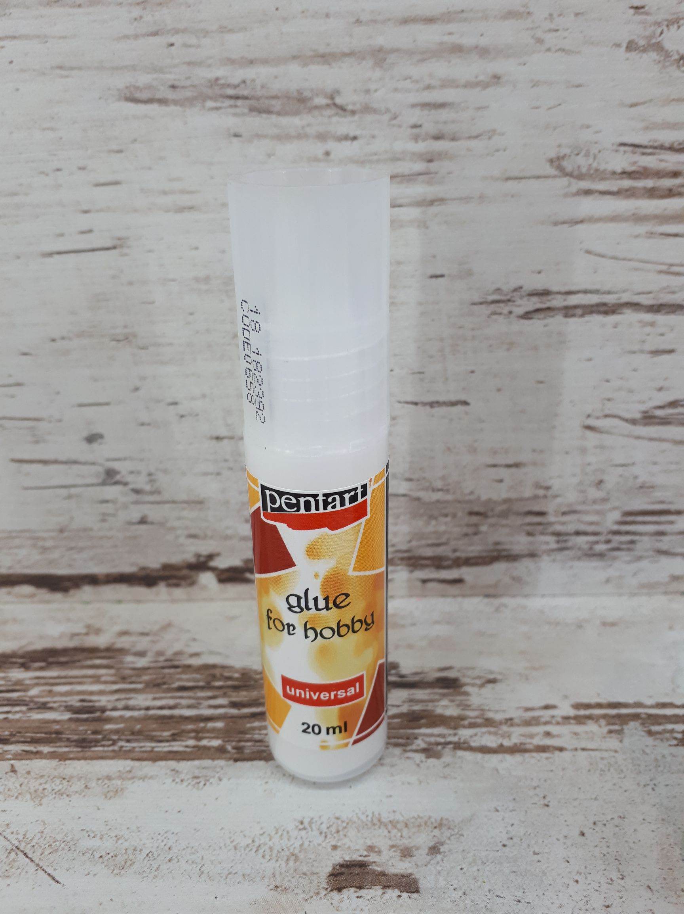

* doboz névvel és jellel ellátva (műanyag))
* 12 színű vízfesték (jó minőségű)

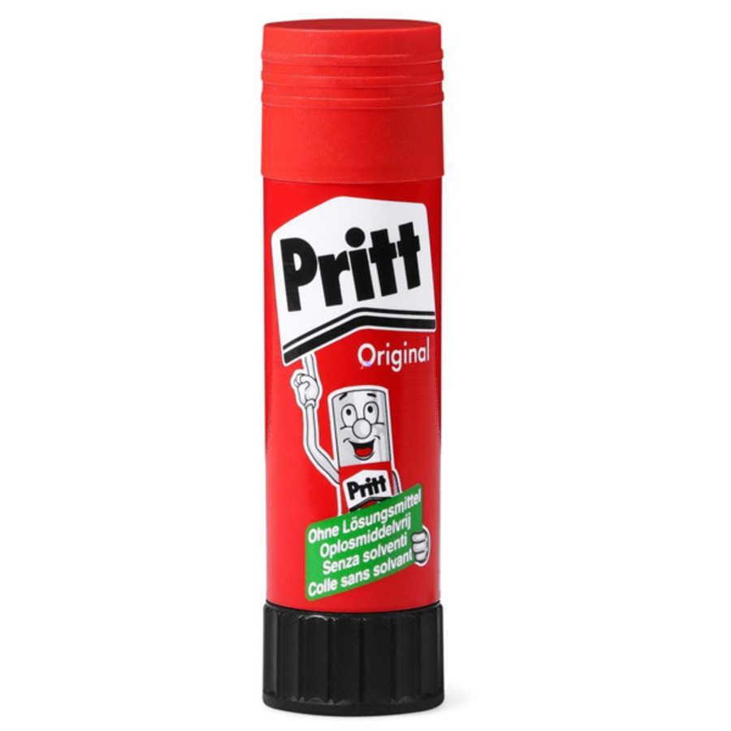

* 6 színű tempera (jó minőségű)
* 2-es, 4-es, 6-os, 8-as, 10-es ecset
* víztartó edény,(konzerves doboz legyen)
* ecsettörlő rongy,
* asztalterítő (70x50 cm)
* 100 db rajzlap (Famentes rajzlap)
* 3 csomag írólap,
* rajztábla (az osztályban van)
* ragasztók (Hobbi ragasztó, és kenőfejes (stift) is) Az aszódi „lépcsős” papírboltban kapható jó minőségű
* 1 csomag origami papír,
* színes A4-es fénymásoló papír 5-5 különböző színekben
* 1 db rajzmappa névvel, jellel ellátva,
* 3 db fekete fotókarton
* 3 db különböző színű két oldalon színes karton
* cellux
* 2db alkoholos filc (vékony, vastag)

(Ha lehet, jó minőségűt vegyenek mindenből, a gyerekek sikerélménye érdekében.)

**Tornazsák:**(névvel/jellel)

* fehér tornacipő (belül név)
* fehér zokni
* fekete tornanadrág (biciklis nadrág) név
* fehér póló (név)
* 15cmx15cm-es babzsák
* torna pulóver, hosszúnadrág, (csúszáshoz, mászáshoz hűvös időre)
* váltó fehérnemű (balesethez!)

**Tisztasági felszerelés**:

* pohár névvel, jellel,
* kiskanál,
* kis törölköző, (kéztörlő) aminek akasztója a hosszabbik oldal közepén legyen,
* ruhaszalvéta, aminek akasztója a hosszabbik oldal közepén legyen,
* 2 csomag szalvéta,
* 3x100 db papír zsebkendő,
* 2 tekercs papír kéztörlő,
* folyékony szappan

**Tolltartó:**

* 6 db HB-s grafit ceruza,
* 3 db zöld színes ceruza (sötétebb színű, nem a színesceruza készlet részeként)
* 2 db piros színes ceruza (nem a színesceruza készlet részeként)
* 2db kék színes ceruza (sötétebb színű, nem a színesceruza készlet részeként)
* 12 színű színes ceruza (vékony)
* radír,
* ceruza faragó csak zárt!
* 1 db golyóstoll
* órarend

**Ünneplő ruha:**

* fekete nadrág, ill. szoknya
* fehér ing, ill. blúz
* fekete cipő
* iskolai kitűző

Előre is köszönjük a gondos, hiánytalan segítséget!

Szeptember első tanítási napján reggel kérünk behozni mindent, a délelőtt folyamán szétválogatjuk a gyerekekkel.

*Minden tanítványunknak és családjaiknak élményekben gazdag nyarat és jó pihenést kívánunk a szünidőre!*

*Zsuzsa néni és Andi néni*

**Erős vár a mi Istenünk!**

*„Mert* nem *az a* fontos, amit lát *az* ember.

*Az* ember *azt* nézi, ami a szeme előtt *van, de az* ÚR *azt* nézi, ami *a* szívben *van.” 1 Sám 16,7*